Naplňovanie potrieb manželov

- Pomodlite sa a proste Pána o pomoc pri vzájomnom naplňovaní potrieb.
- Pohovorte si o prednáške, čo vás zaujalo

- Slovo na cestu
- Je lepšie naplniť každú potrebu partnera aspoň čiastočne ako niektorú nenaplniť vôbec.
- Naplňovanie potrieb predpokladá úplné obrátenie, iba komunikácia a diskusia nestačí, musí nasledovať čin..
- Všetky potreby ženy pramenia z jednej veľkej potreby - pocitu bezpečia a muža z potreby významu (niečo som).

- DISKUSIA VO DVOJICI
Základné potreby ženy Základné potreby muža
Nežnosť, starostlivosť, ošetrovanie. Sexuálne naplnenie.
Dostatočný priestor k diskusii. Potreba partnera, kamaráta.
Očakáva poctivosť a otvorenosť. Chce mať príjemnú a krásnu ženu.
Muž zodpovedá za finančné Žena mu vytvára príjemný domov.
zabezpečenie rodiny.
Očakáva, že muž sa vydá pre rodinu celý. Chce obdiv a uznanie od ženy.

5. Porozprávajte si navzájom aké poradie potrieb je u vás. Pripíšte si čísla k potrebám (bod 4.)
- Ktoré z potrieb som podľa tvojho názoru v tvojom živote naplnil?
- Upresni, ktoré mnoho, ktoré čiastočne a ktoré vôbec?
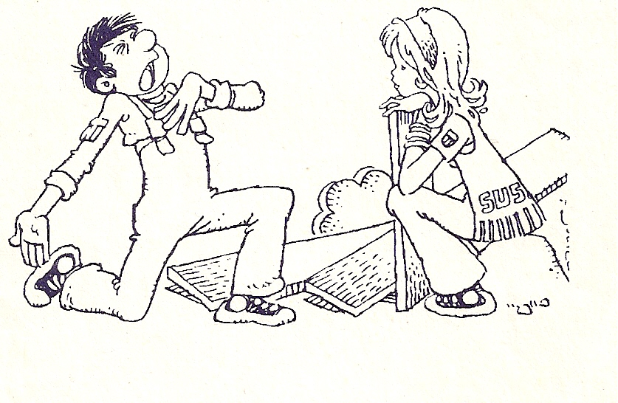
- Čo by som mohol od tejto chvíle pre teba urobiť?

6. Diskusia v skupinke (po dohodnutej dobe).
Pohovorte si navzájom o tom, čo sa vám
podarilo vyriešiť pri práci vo dvojici.

